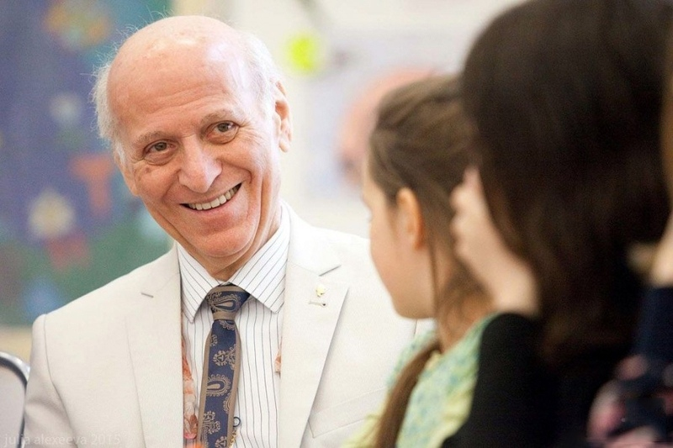
12 памяток для родителей от Шалвы Амонашвили

- Дети от рождения несут в себе добрые намерения. Ребёнок не зол, но он очень быстро может усвоить дурные привычки.

- Любовь близких не должна подавлять ребёнка, важно, чтобы создавались условия для развития духовных сил и способностей. Важно разумно сочетать нежность любви с суровостью долга.

- Бережное воспитание открывает возможности образованию. Воспитание будет полным, если в своей основе будет содержать величие и привлекательность духовного и нравственного. Говорите с детьми о духовном. Смотрите на беседы о духовном как на практическое упражнение сердца. Нужно очищать сознание как путь к преуспеванию. Даже одна такая беседа может помочь ребёнку понять многие вещи, озарить мир ребёнка. Дети остро воспринимают яркие человеческие качества. Используйте такие примеры в своих беседах с детьми.

- Каждый ребёнок имеет свой характер. Важно разглядеть это вовремя, возможно, за отдельными чертами характера скрывается дарование. Упущенные возможности трудно восполнить в более старшем возрасте. Все дети нуждаются в материнской любви и ласке. Любовь и забота близких подготовят ребёнка ко многим сложностям современной жизни. Обстановка в доме также накладывает печать на всю жизнь. Дети чутко относятся к атмосфере, царящей в доме, ко всему домашнему укладу.

- Ребёнок может всё! Для этого важно не запрещать ему что-то делать, а лучше перевести его внимание на более привлекательное и полезное. Многие взрослые навязывают детям игры по своему усмотрению, вместо того, чтобы наблюдать, куда устремляется внимание ребёнка. Дети любят разбирать игрушки, чтобы применять их по-своему.

- Основную информацию ребёнок получает до пяти лет. После семи лет уже многое потеряно. Важно ребёнку показать беспредельность и безграничность окружающего его мира.

- В воспитании детей не допустимы ложь, грубость и насмешка.
- Привлекайте ребёнка ко всем своим делам, посильным для него. Дети любят "работать, как взрослые".

- Научите детей искать позитивное в каждом моменте. Отрицающий беден, утверждающий богат. Невежество - мать отрицания.

- Научите детей быть внимательными. Без внимательности, наблюдательности трудно учиться, узнавать новое, открывать законы, воспринимать мир во всей его красоте. В воспитании первое место принадлежит восприятию красоты. Научите ребёнка видеть и слышать прекрасное.

- Грубость унижает человека. Следует всеми силами искоренять жестокость и грубость. Дети не жестоки, пока они не столкнутся с первой жестокостью по отношению к себе. Лишь немногие готовы сами противостоять потоку темного хаоса.
12. Научитесь быть терпеливыми без притворства и попустительства. В случае непонимания посидите вместе молча и думайте одну думу, понимание придёт. Скоро поймёте, насколько такой молчаливый совет полезен.

